 | LEMBAR TUGAS MAHASISWA
 | MATA KULIAH | : | JAMINAN KUALITAS PERANGKAT LUNAK
 | DOSEN | : | IRFANI ZUHRUFILLAH, , S.Kom., M.Kom.
 | HARI, TANGGAL PENUGASAN | : | Rabu, 22-10-2025
 | KELAS/SEMESTER | : | TI Pagi Semester 5
NAMA : Rivaldi
NIM : 202312050

Ujian

- Tampilan Halaman Utama
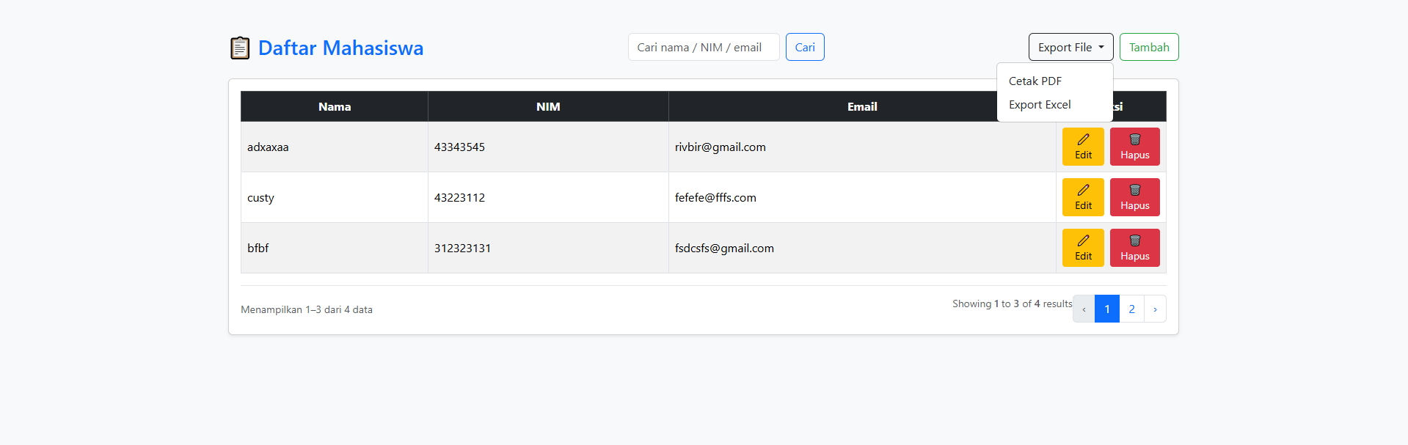
- Tampilan Tambah Anggota
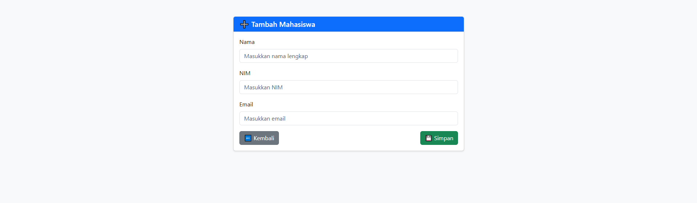
- Hasil Cetak PDF
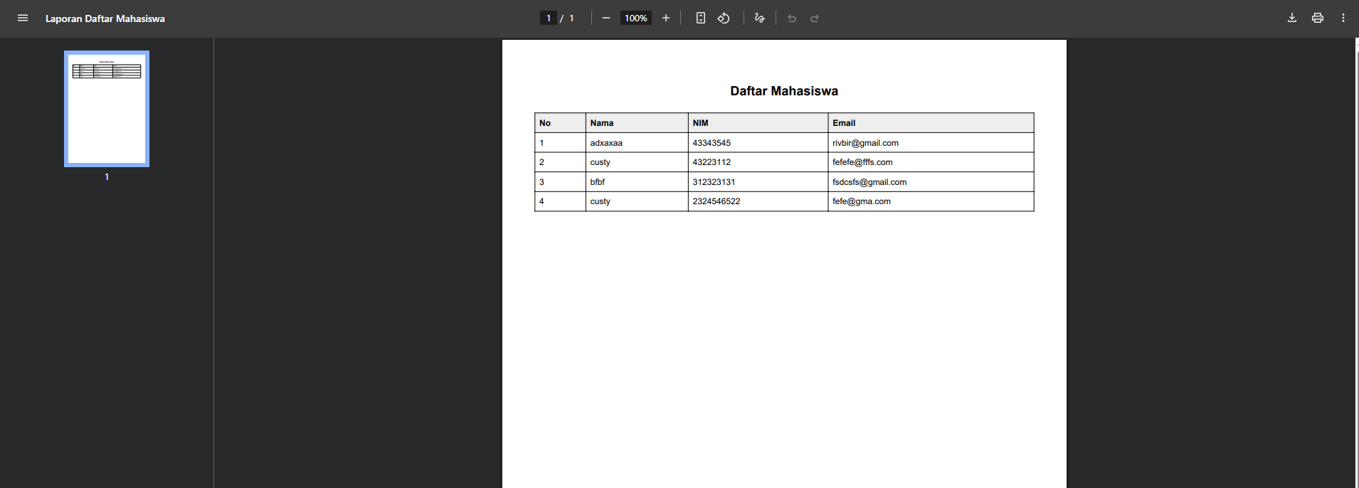
- Hasil Cetak Excel
